-
201X－XX－XX 发布
201X－XX－XX实施
ICS
H

中华人民共和国有色金属行业标准
YS

YS/T XXXX-201X
代替YS/T 87-2009

铜、铅电解阳极泥取制样方法
Methods for sampling and sample preparation of copper anode slime

（预审稿）
中华人民共和国工业和信息化部 发布

前 言
本标准按照GB/T 1.1－2009给出的规则起草。
本标准代替YS/T 87—2009《铜、铅电解阳极泥取制样方法》中铜、铅电解阳极泥取制样方法，本标准与YS/T 87—2009相比，主要做了如下修改：
——对规范性引用文件的内容表述进行了规范，引用文件增加了YS/T991-2014《铜阳极泥》和YS/T 992-2014《铅阳极泥》；
——对术语和定义、条文内容的表述方式按汉语习惯进行了修改；
——4.1中增加同一检验批中品级一致性要求；
——4.2中对包装方式进行了重新规定；
——4.3中增加袋装质量基本均衡要求；
——新增“5.1取样工具”
——对“5.2取样方法”进行了修订，增加袋装铜、铅阳极泥的取样方法；
——“6.2 制样步骤”中在试样混匀缩分后，增加一份备查样，总试样量进行同步调整。
本标准由全国有色金属标准化技术委员会（SAC/TC XXX）归口。
本标准负责起草单位：大冶有色金属有限责任公司
本标准参与起草单位：XXXXXX、XXXXXX、XXXXXX、XXXXXX、XXXXXX。
本标准主要起草人： XXX、XXX、XXX
本标准所代替标准的历次版本发布情况为：
—— YS/T 87-1995
—— YS/T 87-2009

铜、铅电解阳极泥取制样方法

1 范围
本标准规定了铜、铅电解阳极泥取制样方法术语、一般规定、取样、制样、水分测定、试样的保存和标签。
本标准适用于散装或袋装交货的铜、铅电解阳极泥的取制样。

2 规范性引用文件
下列文件对于本文件的应用是必不可少的。凡是注日期的引用文件，仅所注日期的版本适用于本文件。凡是不注日期的引用文件，其最新版本（包括所有的修改单）适用于本文件。
GB/T 8170 数值修约规则与极限数值的表示和判定
GB/T 14260 散装重有色金属浮选精矿取样、制样通则
YS/T 991-2014 《铜阳极泥》
YS/T 992-2014 《铅阳极泥》

3 术语和定义

3.1 交货批 delivery lot
一次交货的同一规格的一定数量的物料。交货批可由一个或多个检验批组成。

3.2 检验批 inspection lot
为检验品质特性要对其进行取样的同一类型、同一品质特性的物料。构成一检验批物料的质量为检验批量。

3.3 份样 increment
从检验批中以一次性动作取得一定质量的样品。每个份样的质量为份样量。

3.4 大样 sample

把从一个检验批中取出的全部份样合并组成的一定质量的样品。

3.5 试样 test sample
用于测定检验水分含量和化学成分的样品。

4 一般规定
4.1 阳极泥的检验批量不大于5t。每一检验批应由同一品级阳极泥组成，不同品级不得混装。
4.2 供需双方交货应采用内衬薄膜的同一规格的袋装，散装只用于内部交货使用。
4.3 袋装交货阳极泥一般每袋质量基本均衡，铜阳极泥水分应不超过25%，铅阳极泥水分应不超过30%。
4.4 取样、制样所用设备、工具和盛样容器必须保持清洁、防酸、干燥耐用。盛样容器应有较好的密封性，以防试样变质。
4.5 在制样过程中应防止样品的水分和成分有任何变化和污染。
5 取样
5.1 取样工具
5.1.1 阳极泥专用取样器的外形与规格尺寸见图1。（其有效采取物料高度为300mm）。
5.1.2 取样铲，其规格尺寸应能保证一次性自上而下铲取整个物料。
5.1.3 取样钎，采用内径不小于25mm的厚壁不锈钢管制作，样钎开口长度应大于待取物料高度（深度）。
5.1.4 带盖的容器或塑料样袋。

图1 阳极泥专用取样器示意图
5.2 取样方法
5.2.1散装铜、铅电解阳极泥以装运单元为取样单元，每个取样单元分别用取样钎在均匀分布点上垂直插入底部钎取份样。
5.2.2袋装铜电解阳极泥应对检验批中的料袋全数破袋，混匀后平摊（厚度不高于200mm），采用专用取样器或样铲按照随机均匀布点方式采取份样。应取的最少份样数按检验批最小份样量和检验批量控制。
5.2.3 袋装铅电解阳极泥应对检验批中的料袋全数取样，可采用样钎从袋口沿任一点插入底部钎取份样；对于物料高度大于样钎开口长度，以及无法采用5.2取样方法的吨袋阳极泥，也可以采取“竖直+分层”方法进行取样，应取的最少份样数按检验批最小份样量和检验批量控制。

5.3 取样量

5.3.1 采取的份样质量不少于70g；检验批大样量不少于3 kg。
5.3.2 各次所取份样与物料的质量比应基本一致，其质量比的变异系数(ＣＶ)不大于20％。
6 制样
6.1 制样设备及工具
6.1.1 防吸水耐酸胶皮。
6.1.2 密封式制样机。
6.1.3 恒温干燥箱。
6.1.4 不锈钢分样板、分样铲。
6.1.5 搪瓷或不锈钢干燥盘。
6.1.6 标准筛、毛刷。

6.2 制样步骤
将取得的大样置于洁净的胶皮上(块状样品手工压碎至粒度小于2 mm)充分混匀、缩分，取两份试样，每份不少于1000 g，测定水分后，干样经合并后混匀、缩分，取成分试样，试样量不少于620 g,经研磨后全量自由通过0.098 mm标准筛，缩分成四份，一份供方样，一份需方样，一份复验样，一份仲裁样，每份不少于150 g。制样流程见图3。

原始大样
缩分
混匀
余 样
水分试样（不少于1000g）
干燥

块状试样压碎至粒度小于2mm
水分试样（不少于1000g）
干燥
测定水分
测定水分

水分差值不大于0.2%，取平均值
干样合并
混匀
缩分
余样
成分试样（不少于620g）
混匀缩分装袋
供方150g
需方150g

仲裁150g

复验150g

图3 铜电解阳极泥制样流程图
研磨全量通过0.098mm标准筛

6.3 缩分方法
缩分方法参照ＧＢ/Ｔ14260要求进行，在具体制样过程中可使用下列任何一方法或两种方法并用。
6.3.1 分样缩分法
将待缩分试样置于干净的胶皮上混匀，将其铺成厚度均匀的长方形平堆。然后将长方形平堆划分成等分的网格，缩分大样时不少于20格。
选择适当的份样铲(见图4及表1)和档板，从每一格中任一部分，从上到下垂直插入采取一满铲样品，然后把这些等量的样品合并。
如果经缩分后所得的试样质量小于试样所需质量时，诮增加每一铲的质量或网格数。
6.3.2 圆锥四分法
将试样置于洁净的缩分板上，堆成圆锥形，每铲样品放在前一铲样品的堆尖，使之沿坡均匀散落，注意勿使圆锥中心错位。铲样时应始终沿前一堆的四周铲样。如此反复，至少转堆三次，使之充分混匀。将铲子垂直插入锥堆，从中心部位开始，沿着后锥形径向铺开，使之形成一个厚度大致相等的圆饼。圆饼的中心应和原锥堆的中心重合。用十字样板自上压下分成4等分，任意取出对角的两部分，其余弃之。重复上述操作数次，缩分至所需用量为止。
表1份样铲规格和尺寸
编号 | 份样铲尺寸/mm |  |  |  | 料层厚度/mm | 容量/mL
编号 | a | b | c | d | 料层厚度/mm | 容量/mL
5.0D | 50 | 30 | 50 | 40 | 25～35 | 65
2.8D | 40 | 25 | 40 | 30 | 20～30 | 35
1.0D | 30 | 15 | 30 | 25 | 10～20 | 10
0.5D | 20 | 10 | 20 | 20 | 5～10 | 4
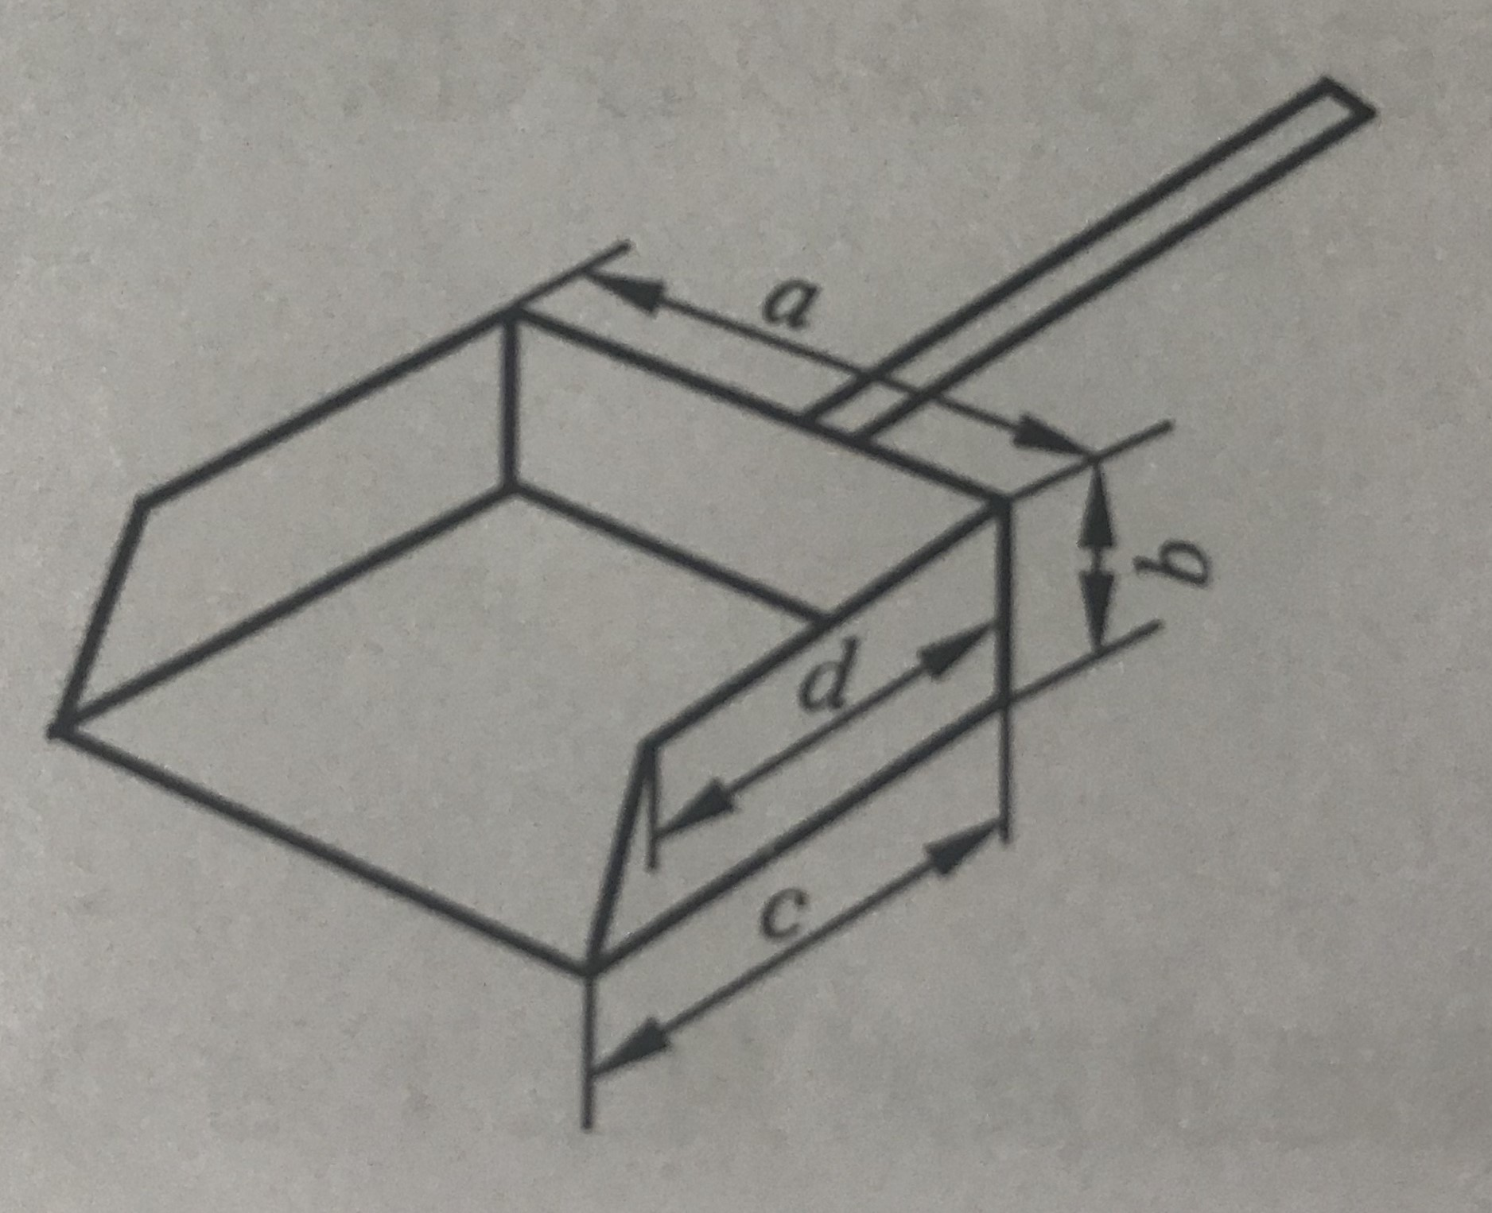
图2 份样铲示意图

6.4 混匀方法

6.4.1 翻滚法
将试样置于洁净的胶皮上，用缩分样刀将试样充分压碎，提起胶皮对角上下滚动，注意要将试样滚过胶皮中心线，重复操作使试样充分混匀。

6.4.2 堆锥法

将试样置于洁净的胶皮上，提起胶皮一角压住样品反复搓揉，注意含明水的样品不要使水分流失，重复操作使试样充分混匀。
7 水分测定
7.1 方法提要
将试样置于恒温干燥箱内，在规定的温度下干燥至恒重，根据推动的质量计算水分。

7.2 工具及设备
7.2.1 干燥盘：底面为平底，高度不大于5 cm。
7.2.2 干燥烘箱：额定温度不低于110℃，精度±5℃。
7.2.3 电子天平，分度值不大于0.01g。

7.3 测定步骤
将水分试样平铺于已知质量（m₁）的干燥盘内，使其厚度不超过30mm，立即称量（m₂），放入105℃±5℃的恒温干燥箱内。干燥一定时间后取出，在干燥器中冷却至室温后称量。重复上述操作步骤，直至两次称量之差不大于试验初始质量的0.05%。记录最后一次质量（m₃）。

7.4 计算
7.4.1 按式（1）计算试样的水分百分含量（ω）。
$ω=\frac{m_{2}−m_{3}}{m_{2}−m_{1}}×\text{100}$ ……………………（1）
式中：
m₁——干燥盘的质量（g）；
m₂——干燥盘加湿样质量（g）；
m₃——恒重后干燥盘加试样质量（g）。
7.4.2 检验批的水分含量$ωi$（%）按式（2）计算，计算数值修约到小数点后第二位。
$ωi=\frac{ω_{1}+ω_{2}}{2}×\text{100}$ ……………………（2）
式中：
ω₁和ω₂——分别为两个平行试样的水分含量。
注1：ω₁、ω₂的允许差应不大于0.20%。
注2：数字的修约按ＧＢ/Ｔ8170的规定进行。

8 试样的保存和标签
本标准规定成分试样应装入试样袋中(仲裁样保存应与空气隔绝)，其上注明：
a) 试样编号；
b) 阳极泥品名，生产厂家；
c) 批号；
d) 取样、制样人员；
e) 取样、制样日期；
f) 分析元素。

